UNIDAD 2: FUENTES EN GENERAL: Estructura del Ordenamiento Jurídico. Costumbre: Concepto y Elementos. Jurisprudencia: Concepto - Modos de uniformar. Doctrina: Concepto. Ley: Concepto – formación – Principios – Clasificación – Interpretación – Efectos con la relación al tiempo y territorio.

¿Cuáles son las fuentes del derecho?
Son fuentes del derecho todas aquellas de donde se originan el derecho y las normas que se aplican a las personas. El término se vale del sentido metafórico de la palabra “fuente”, que indica el lugar de donde nace el agua, es decir, evoca su origen.
Se consideran fuentes del derecho todos aquellos actos y hechos del pasado que han servido para ordenar y regular las acciones y comportamientos de las personas. Ejemplo de ello es la costumbre y la religión, que establecían códigos de conducta para afianzar los buenos hábitos y evitar los vicios.
Actualmente, las fuentes del derecho surgen en los órganos públicos y de determinados procedimientos. Para ello, se toman en cuenta las experiencias pasadas para crear e implementar un sistema de derecho acorde a las necesidades jurídicas del presente.

Importancia de las fuentes del derecho

A través de las fuentes del derecho podemos entender el origen de las leyes y su evolución, así como los factores a tomar en cuenta para su elaboración y posterior aplicación. Además, nos permite tener una perspectiva de efectos de su aplicación en la sociedad.
También, nos remite a la historia de la humanidad y a la creación de las primeras normas a partir de la religión y las costumbres. Fueron estas las normas que sirvieron para establecer los primeros sistemas de orden político, social y económico.

Las fuentes del derecho se definen según sus antecedentes; pueden provenir de:

- El derecho natural, que sostiene que la moral y la justicia son inalienables al ser humano,
- El derecho escrito, constituido por los documentos que establecen una regla de conducta de carácter obligatorio,
- El derecho anglosajón o common law, basado en la jurisprudencia.

A partir de sus antecedentes, podemos clasificar las fuentes del derecho como formales, materiales o reales e históricas.

Clasificación de las fuentes del derecho Fuentes del derecho (tradicional)

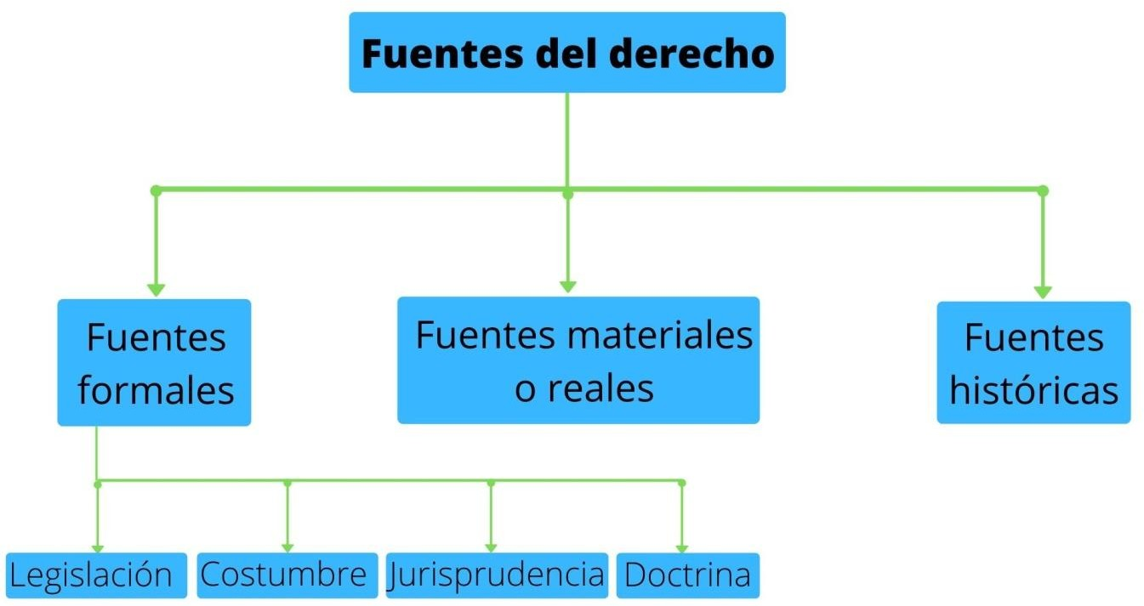

Tradicionalmente, se distinguen tres fuentes del derecho que tienen relación directa con el ordenamiento jurídico de un Estado, sus condiciones culturales e historia.

Fuentes formales

Son fuentes formales del derecho los textos y documentos en los que se recopilan las leyes o conceptos relacionados con estas, como, por ejemplo, la legislación y la doctrina.
También lo son las costumbres y la jurisprudencia, que consisten en los procesos de creación de las leyes, sus modos de empleo, alcances y funciones.

Las fuentes formales del derecho son:

- Legislación: a través de los órganos del Estado o los poderes públicos se crean y promulgan un conjunto de normativas jurídicas aplicables y organizadas de manera jerárquica. Son leyes que se encuentran escritas en textos legislativos como, por ejemplo, en la Constitución de un país, los reglamentos o las ordenanzas. A este tipo de fuente también se conoce como fuente directa o fuente-acto, ya que se refiere a las normas jurídicas que contienen la ley en sí mismas y que son de carácter primario.
- Costumbre: se trata de la fuente formal más antigua, es de carácter cultural y conlleva a una serie de conductas que son jurídicamente obligatorias y que se aplican de manera generalizada en una comunidad. Por ejemplo, no poner en riesgo ni atentar en contra de la vida de otras personas. También se le conoce como fuente-hecho, pues establece cuándo una regla o normativa se considera costumbre social.
- Jurisprudencia: es la interpretación de las leyes que realiza el juez en casos donde las leyes primarias no resuelven de manera clara los asuntos discutidos y presentan dificultad en la integración e interpretación de estas. Es establecida por el Tribunal Supremo. También se le conoce como fuente indirecta que por sí mismas no crean el Derecho pero ayuda a interpretar y explicar una ley.
- Doctrina: son las interpretaciones u opiniones que hacen los juristas sobre las leyes para aclarar, de manera teórica, las interpretaciones de ciertas normas y sus aplicaciones. Igualmente se considera una fuente indirecta.

Fuentes materiales o fuentes reales

Las fuentes materiales o fuentes reales toman en cuenta la realidad social de un país o comunidad para determinar el contenido de una ley de carácter jurídico.

Estas leyes o normativas pueden ser creadas a través de las autoridades u organismos autorizados para ello como, por ejemplo, el parlamento o la asamblea del país en cuestión.

En este sentido, las leyes se formulan considerando la realidad económica, política, social, cultural, histórica, religiosa, riqueza natural y geografía de un país.

Fuentes históricas

Se refiere a todos los documentos, obras literarias, tratados científicos o testimonios, de carácter jurídico o no, que evidencian cómo los pueblos o comunidades se organizaban y establecían normas. Estas normas son las que ahora sirven de ejemplo para la creación de nuevas leyes.

Dos ejemplos de ello son Código de Hammurabi de la antigua Mesopotamia o la primera Declaración de los Derechos del Hombre y del Ciudadano (1789).

Fuentes del derecho según su jerarquía

Para entender mejor las fuentes del derecho, también es importante comprender cómo estas interactúan entre sí dentro de un marco jurídico específico en función de su importancia y rango.

La importancia y el rango de cada una será fundamental para aplicar o crear leyes y normativas, o de establecer sentencias, de allí que existan leyes que pueden generar la relación de otras.

- 1° La Constitución: en la mayoría de los países la Constitución es el texto de carácter jurídico con mayor relevancia e importancia, ya que contiene un conjunto de leyes fundamentales que se aplican en un país y de las cuales pueden derivar otras de menor rango o alcance.
- Tratados internacionales: conforman el derecho internacional, y se encargan de regular las relaciones políticas, económicas, sociales y culturales entre los estados con el objeto de mantener la cooperación, negociaciones y demás relaciones de carácter internacional.
- Leyes formales: son aquellas que autorizan o prohíben ciertos comportamientos o acciones, por ejemplo, los decretos legislativos o ministeriales.
- Jurisprudencia: se refiere a la interpretación de las leyes y normativas que resultan confusas o ambiguas, por lo cual se discuten en el Tribunal Supremo o Tribunal Supremo de Justicia.
- Costumbre: con el menor grado de jerarquía de las fuentes se encuentran las costumbres, entendidas como aquellas conductas que se tornan hábitos sociales o modelos de conductas. Se trata de normas creadas e impuestas por la sociedad, por lo cual el análisis de sus criterios se efectúa a partir de la jurisprudencia y la doctrina.

Nivel de importancia y jerárquicas de leyes y derechos.

- Constitución Nacional → Tratado internacional de los DDHH
- Tratado de potencias extranjeras
- Constituciones Provinciales
- Leyes Nacionales
- Leyes Provinciale

SUPREMACÍA CONSTITUCIONAL

El Art. 31 de la Constitución Nacional dice: "esta constitución, las leyes que en su consecuencia el Congreso dicte y los tratados con las potencias extranjeras son la ley suprema de la nación". Este artículo establece la supremacía de la Constitución sobre leyes, reglamentos, actos administrativos y sentencias de los Poderes constituidos que ella misma prevé en su Segundo Libro, que versa sobre las Autoridades de la Nación.

No obstante, en la República Argentina ha existido un conflicto jurisprudencial sobre la jerarquía de los tratados internacionales que fue finalmente resuelto con la reforma constitucional de 1994. El artículo 75.22 de la Carta Magna otorga la misma jerarquía de la Constitución a un grupo de instrumentos internacionales sobre Derechos Humanos. También, se estableció en esa reforma un proceso legislativo particular para anexar otros tratados a ese grupo, sin necesidad de reformar nuevamente la Constitución.

La pirámide jurídica en Argentina quedaría con la Constitución y los Tratados sobre Derechos Humanos de jerarquía constitucional en la cima, los demás tratados internacionales inmediatamente después, las leyes sancionadas por el Congreso Nacional -sean de derecho federal o de derecho común- por debajo, posteriormente la normativa administrativa (salvo los casos especiales en que ésta tiene fuerza de ley) y, finalmente, la legislación provincial, válida en tanto no contradiga el texto constitucional federal.

Nivel de importancia y jerárquicas de leyes y derechos.

- Constitución Nacional → Tratado internacional de los DDHH
- Tratado de potencias extranjeras
- Constituciones Provinciales
- Leyes Nacionales
- Leyes Provinciale

La supremacía de la constitución tiene dos sentidos. En un sentido fáctico, propio de la constitución material, significa que dicha constitución o derecho constitucional material es el fundamento y la base de todo el orden jurídico político de un estado. Pero el sentido con que el constitucionalismo utiliza la noción de supremacía constitucional es otro: apunta a la noción de que la constitución formal, revestida de superlegalidad, obliga a que las normas y los actos estatales y privados se ajusten a ella. Ello normas y los actos estatales y privados se ajusten a ella. Ello envuelve una formulación de deber ser; todo el orden jurídico político del estado debe ser congruente o compatible con la constitución formal.

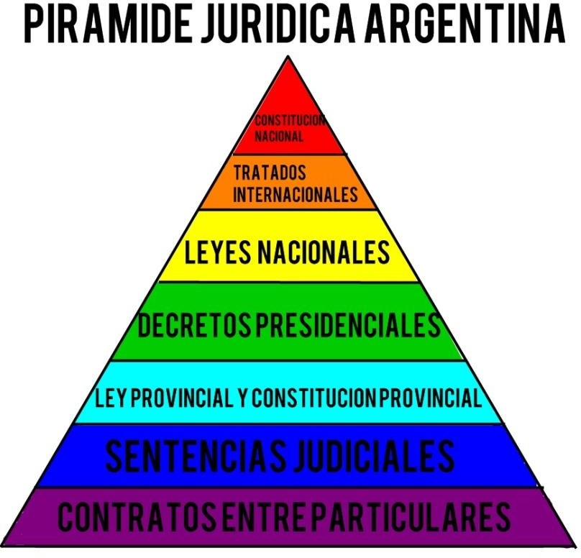

VER APUNTE ACERCA DEL PROCESO DE FORMACION Y SANCION DE LAS LEYES EN ARGENTINA

